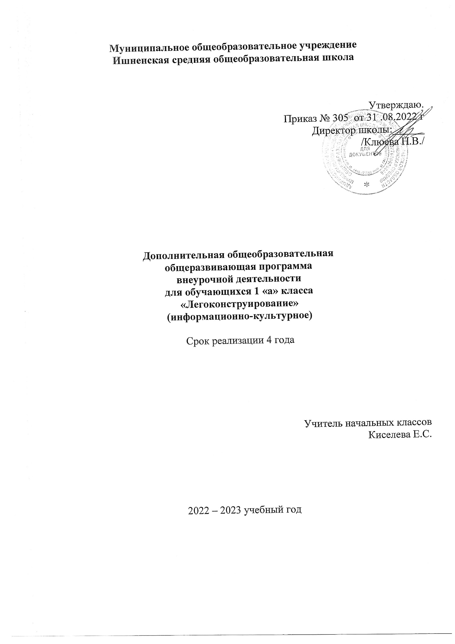
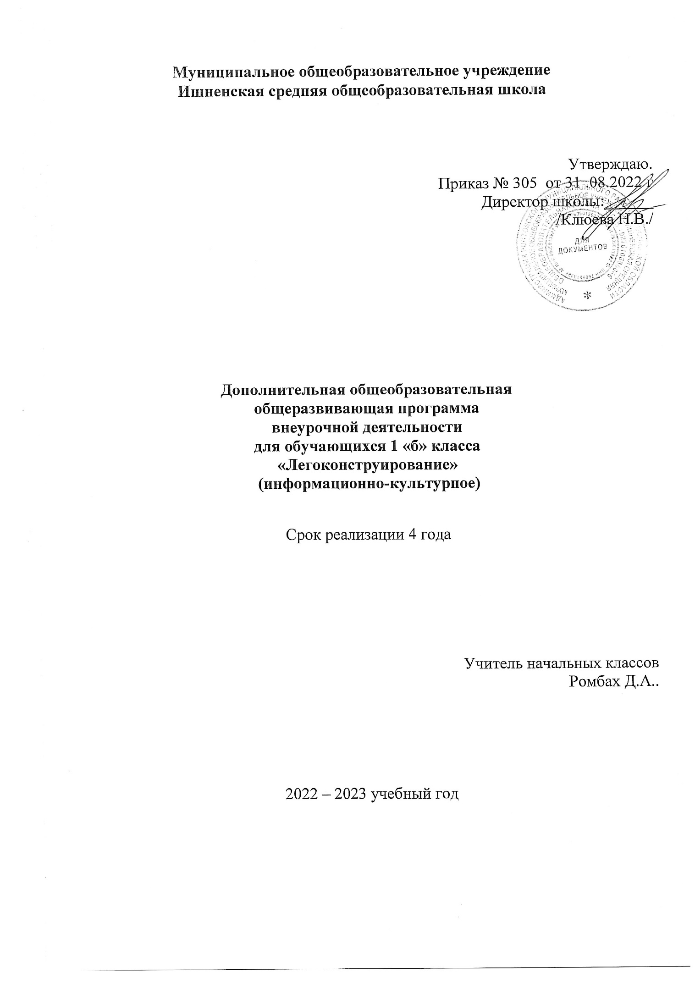

Пояснительная записка

Рабочая программа внеурочной деятельности «ЛЕГОконструирование» для 1-4 классовсоставлена в соответствии с требованиями следующих нормативно – правовых документов:
1.Федеральный закон от 29.12.2012 № 273-ФЗ «Об образовании в Российской Федерации»
2.Приказ Министерства просвещения Российской Федерации
от 31.05.2021 № 286 «Об утверждении федерального государственного образовательного стандарта начального общего образования» (Зарегистрирован 05.07.2021 № 64100)
3.Письмо Министерства просвещения РФ от 15 февраля 2022 г.
№ АЗ-113/03 “О направлении методических рекомендаций”
4.Постановление Главного государственного санитарного врача Российской Федерации от 30.06.2020 № 16 «Об утверждении санитарно-эпидемиологических правил СП 3.1/2.4.3598-20 "Санитарно-эпидемиологические требования к устройству, содержанию и организации работы образовательных организаций и других объектов социальной инфраструктуры для детей и молодежи в условиях распространения новой коронавирусной инфекции (COVID-19)" (с изменениями на 24 марта 2021 года).
5. ООП НОО МОУ Ишненская СОШ (утв. приказом директора № 15 а о\д от 15.01.2021 г);
6.Учебный план МОУ Ишненская СОШ (утв. приказом директора № 307 от 31.08.22 г);
7. .Календарный учебный график МОУ Ишненская СОШ (утв. приказом директора № 308 от 31.08.22 г);
8. Авторское издание Т. В. Лусс «Формирование навыков конструктивно-игровой деятельности у детей с помощью ЛЕГО» - М.: Гуманит. Изд. Центр ВЛАДОС, 2019.

Цель программы: - развитие начального научно-технического мышления, творчества обучающихся посредством образовательных конструкторов Лего.
Задачи программы:
- развивать образное мышление ребёнка, непроизвольную память;
- развивать умение анализировать объекты;
- развивать мелкую моторику рук;
- развивать творческие способности и логическое мышление обучающихся;
- закладывать основы бережного отношения к оборудованию;
- закладывать основы коммуникативных отношений внутри микрогрупп и коллектива в целом;
- формировать умение самостоятельно решать поставленную задачу и искать собственное решение;
- подготовка к участию в конкурсах и соревнованиях по лего-конструированию.

Место предмета в учебном плане

1 класс - 1 час в неделю, 33 часа в год.

Планируемые результаты освоения курса
В результате изучения данного курса у обучающихся должны быть сформированы личностные, регулятивные, познавательные и коммуникативные универсальные учебные действия как основа умения учиться.
Личностные результаты
- активное включение в общение и взаимодействие со сверстниками на принципах уважения и доброжелательности, взаимопомощи и сопереживания;
- проявление положительных качеств личности и управление своими эмоциями в различных (нестандартных) ситуациях и условиях;
- проявление дисциплинированности, трудолюбие и упорство в достижении поставленных целей;
- оказание бескорыстной помощи своим сверстникам, нахождение с ними общего языка и общих интересов;
- развитие мотивов учебной деятельности и личностный смысл учения, принятие и освоение социальной роли обучающего;

Метапредметные результаты
- развитие социальных навыков школьников в процессе групповых взаимодействий;
- повышение степени самостоятельности, инициативности учащихся и их познавательной мотивированности;
- приобретение детьми опыта исследовательско-творческой деятельности;
- умение предъявлять результат своей работы; возможность использовать полученные знания в жизни;
- умение самостоятельно конструировать свои знания; ориентироваться в информационном пространстве;
- формирование социально адекватных способов поведения;
- формирование умения работать с информацией.

Предметные результаты
Предметными результатами изучения курса в 1-м классе являются формирование следующих умений.
- описывать признаки предметов и узнавать предметы по их признакам;
-выделять существенные признаки предметов;
-сравнивать между собой предметы, явления;
-обобщать, делать несложные выводы;
-классифицировать явления, предметы;
-определять последовательность событий;
-давать определения тем или иным понятиям;
-осуществлять поисково-аналитическую деятельность для практического решения прикладных задач с использованием знаний, полученных при изучении учебных предметов;
-формировать первоначальный опыт практической преобразовательной деятельности.

Содержание курса внеурочной деятельности
Занятия по ЛЕГОконструированию главным образом направлены на развитие изобразительных, словесных, конструкторских способностей. Все эти направления тесно связаны, и один вид творчества не исключает развитие другого, а вносит разнообразие в творческую деятельность. Тематический подход объединяет в одно целое задания из разных областей. Работая над тематической моделью, ученики не только пользуются знаниями, полученными на уроках математики, окружающего мира, изобразительного искусства, но и углубляют их,знакомятся с основными принципами механики.

Виды организации занятий:
- По образцу
- По схемам
- По собственному замыслу
Конструирование по образцу — когда есть готовая модель, нужно научиться читать схемы.
Понять определения ритма, симметрии.
Изменить готовую модель, применить дополнительные детали, увеличить функции модели, расширить возможности.
Составлять связный рассказ о проделанной работе, освещать все этапы строительства, рассказ о назначении модели.
При конструировании по условиям — образца нет, задаются только условия, которым постройка должна соответствовать Проектирование и строительство по заданной теме в индивидуальном порядке.
Работа в паре.
Понятие алгоритм действий. Последовательность в конструировании. Планирование, как основа решения поставленной задачи.
Конструирование по замыслу предполагает, что ребенок сам, без каких-либо внешних ограничений, создаст образ будущего сооружения и воплотит его в материале, который имеется в его распоряжении.
Причинно-следственные связи.
Способность анализировать информацию.
Свойства интеллекта и его возможности.
Что такое логика. Основы логических построений. Свободное творчество.

Учебно-методическая литература
1. Т. В. Лусс «Формирование навыков конструктивно-игровой деятельности у детей с помощью ЛЕГО» - М.: Гуманит. Изд. Центр ВЛАДОС, 2019.
2.А.С.Злаказов, Г.А. Горшков, С.Г.Шевалдина «Уроки Лего – конструирования в школе». Методическое пособие. – М., Бином. Лаборатория знаний, 2011.
3.Авторизованный перевод изданий компании LEGO® Education: «Первые механизмы» (набор конструктора 9656);
4.Авторизованный перевод изданий компании LEGO® Education«Машины, механизмы и конструкции с электроприводом» (набор конструктора 9645 или 9630).

Учебно-методические средства обучения
1.Учебно-наглядные пособия:
- схемы, образцы и модели;
- иллюстрации, картинки с изображениями предметов и объектов;
- мультимедиаобъекты по темам курса;
- фотографии.
2. Оборудование:
- тематические наборы конструктора Лего;
- компьютер;

Технические средства обучения:
- мультимедийный проектор;
- компьютер с учебным программным обеспечением;
- демонстрационная доска для работы маркерами;
- магнитная доска;
- интерактивная доска.

Календарно-тематическое планирование
1 класс

№  п/п | Тема занятия | Форма занятия | Дата проведения
 |  |  | план | факт
 | Вводное занятие. Знакомство с конструктором Лего.
 | Кирпичики Лего: цвет, форма, размер. | Игра «Найди деталь такую же, как на карточке»
 | Узор из кирпичиков Лего.Бабочка.  Игра «Выложи вторую половину узора, постройки». | Конструирование по образцу
 | «Лего-азбука». Игра «Запомни и выложи ряд».  Игры с конструктором Лего. | Конструирование по замыслу
 | Конструирование по показу разных видов растений. Деревья.  Игра «Волшебный мешочек» | Конструирование по замыслу
 | Конструирование разных видов растений. Цветы. | Конструирование по образцу
 | Конструирование по показу животных. Звери. Дикие животные. | Конструирование по замыслу
 | В мире животных.«Зоопарк». «Постройка ограды (вольер) для животных». Игра «Запомни расположение» | Конструирование по наглядным схемам
 | Насекомые. Конструирование насекомых | Конструирование по замыслу
 | Машины помощники (конструирование транспортных средств). | Конструирование по наглядным схемам
 | Транспорт. Пожарная машина. | Конструирование по замыслу
 | «Транспорт специального назначения».  Игра «Запомни и выложи ряд» | Конструирование по замыслу
 | Транспорт. Автобус. | Конструирование по наглядным схемам
 | Конструирование по схеме. Мы построим новый дом. | Конструирование по замыслу
 | Я – строитель. Строим стены и башни | Конструирование по замыслу
 | Мой класс и моя школа. | Конструирование по замыслу Коллективная игра
 | Скоро, скоро Новый год. Узор из кирпичиков Лего. | Конструирование по замыслу
 | Новый год. «Дед Мороз»,«Сани Деда Мороза».  Игра «Найди деталь такую же, как на карточке» | Игра «Чья команда быстрее»
 | Первые механизмы. Строительная площадка. | Конструирование по замыслу
 | Строительная техника. Подъёмный кран. | Конструирование по замыслу
 | Наши праздники. | Конструирование по замыслу
 | На границе тучи ходят хмуро. Конструирование военной техники по показу. Танк. | Конструирование по замыслу
 | Военная техника. Самолет. Вертолёт. | Конструирование по наглядным схемам
 | Военная техника. На аэродроме.
 | Конструирование по образцу и схеме. Растения. | Игра «Чья команда быстрее»
 | Конструирование растений. Цветы. | Конструирование по замыслу
 | Конструирование по образцу и схеме.  «Машины будущего»  Игра «Разложи детали по местам». | Конструирование по замыслу
 | Дорога в космос. Космический корабль. Ракета. | Конструирование по замыслу
 | Город будущего. | Конструирование по замыслу
 | Игры с конструктором «Лего» | Конструирование по замыслу
 | Урок- праздник «Мы любим Лего». | Конструирование по замыслу
 | Конструирование собственных моделей. | Конструирование по замыслу
 | Итоговое мероприятие. Конкурс юных рационализаторов и изобретателей «От замысла – к воплощению»

Технические средства обучения
1 | ПК  Мультимедийныйпроект
2 | Интернет-ресурсы
- 1. https://www.lego.com—модели лего.
- 2. https://www.liveinternet.ru/users/timemechanic/rubric/1198273 —Легоконструирование в начальной школе.

